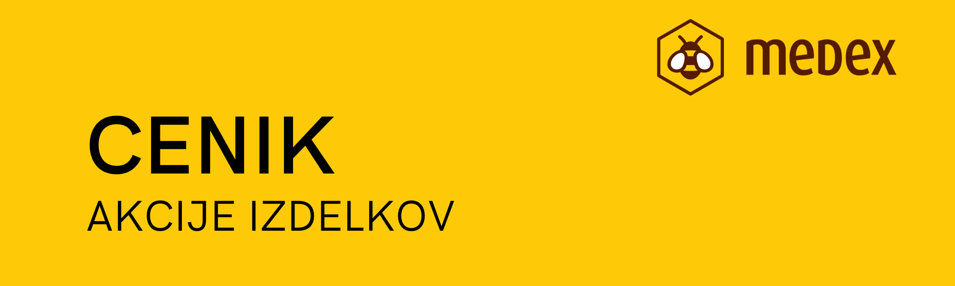
MELATONIN USTNO PRŠILO, 30ML
Cena pred 30 dnevi | 10,56€
Cena | 10,56€
Cena s 20% popusta | 8,45€
GELEE ROYAL JUNIOR
Cena pred 30 dnevi | 15,10€
Cena | 15,10€
Cena s 20% popusta | 12,08€
GELEE ROYAL BABY
Cena pred 30 dnevi | 15,83€
Cena | 15,83€
Cena s 20% popusta | 12,66€

VELJAVNOST 17-31.8.2026

